Семейный отдых - это, пожалуй, лучшее средство для того, чтобы почувствовать радость от общения с близкими людьми. Отдых с детьми укрепляет семью, способствует лучшему взаимопониманию между родителями и детьми. Семейный отдых открывает новые возможности и для воспитания детей: они знакомятся с окружающей природой и учатся бережно к ней относиться.
Совместные прогулки будут способствовать:
-знакомству с историей своей малой родины
-воспитанию нравственных и эстетических чувств, желанию активно участвовать в событиях социального окружения и семьи
-развитию познавательного интереса, наблюдательности и мышления.

Усадьба Магнышевских –
ГУО «Горковская СШ»

В XIX веке в селе существовала дворянская усадьба Магнышевских. От неё остался бывший усадебный дом, перестроенный в жилой дом и фрагменты парка.
Последним владельцем поместья семьи Магнышевских был Люциан. На месте бывшей усадьбы теперь находится ГУО «Горковская средняя школа».
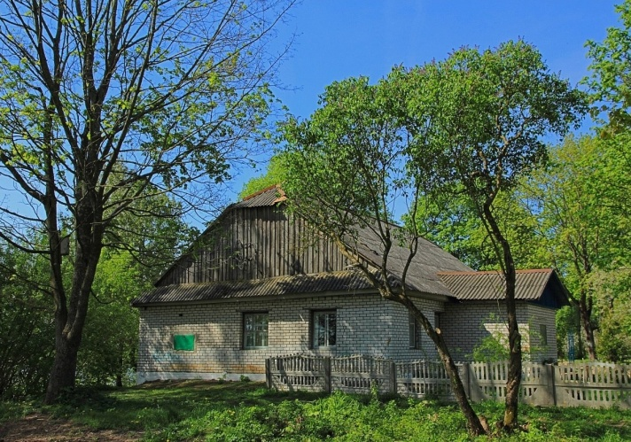
Во время прихода советской власти в 1939 году, дом в котором жила семья пана сгорел и обратно не был отремонтирован. Семье пришлось жить в доме, в котором жила прислуга, теперь это здание столовой и мастерской. Пра жену Люциана ничего неизвестно, судьба детей тоже. Последние годы жизни в Горках пан провел с сестрой, которая работала учителем в Новом Свержене и экономкой. Позже они вместе выехали в Польшу
Рядом с имением стояла часовня 1815 года постройки, которую в свое время построил его отец Винцент Магнышевский, который похоронен на местном кладбище. Под каплицей находился склеп, где хоронили весь род Магнышевских. В 1960-х годах часовня была разрушена и засыпана в землю. Несколько икон было передадено в часовню Сердца Иисуса. В настоящее время на месте захоронения возведен памятный знак.

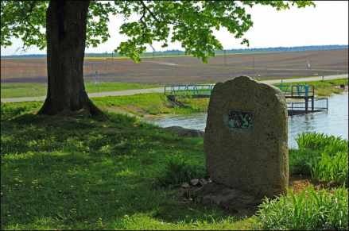

Во время движения можно задать ребёнку вопросы: - Как назвать одним словом детей, которые идут в школу? (ученики, школьники, первоклассники).
- Что находится у школьников в портфелях? - Как можно назвать все эти предметы одним словом? - В какое время года дети идут учиться? - Послушай слова - учить, учитель. Какая часть у слов - родственников общая?
- А у слова «школа» есть родственные слова... (школьник, школьная, школьница).
- Чем отличается школа от детского сада?

Можно поиграть и в такую игру: «Догадайся и ответь»
- Как в школе называется взрослый, который учит детей? (учитель)
- Как в школе называют детей? (ученики)
- Как называется книга, по которой учатся ученики? (учебник)
- Куда учитель ставит ученикам оценки? (дневник)
- Коробка для ручек и карандашей? (пенал)
- Перерыв между уроками называется? (перемена)
- Прозвенел звонок начинается…(урок)
- Стол за которым пишут ученики – это…(парта)

#ПУТЕШЕСТВИЕ ПО РОДНОМУ КРАЮ

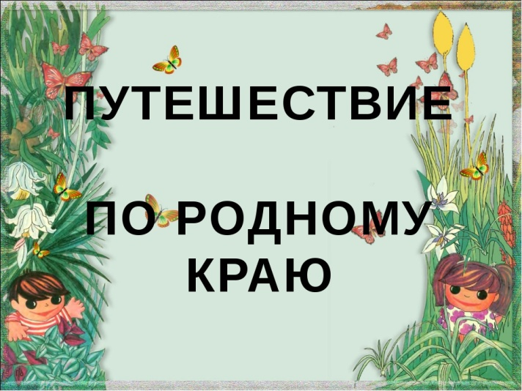
Социально-педагогический проект
«Веселая прогулка вместе»

Усадьба Магнышевских –
ГУО «Горковская СШ»

